| Tema | Portafolio de iniciativas y brechas: **Plan de comisionamiento e implementación de Infraestrutura** |
| --- | --- |
| Palabras clave | SOA, Proyecto de cierre brecha, Brecha, Infraestructura |
| Autor |  |
| Fuente |  |
| Version | 3e0652d del 21 Mar 2023 |
| Vínculos | [N003a Vista Segmento SOA FNA](N03a%a20Vsta%20aSegenta%20SOA%20FNA.md) |

## Plan de Comisionamiento e Implementación de Infraestrutura

A partir de la comparativa de la industria (ver Fase 2, [05a. Comparativa FNA industria](N03a%a20Vsta%20aSegenta%20SOA%20FNA.md)), y de otros diagnósticos de fases anterior de este ejercicio, como el dominio de infraestructura ([08c. Dominio de infraestructura](N03a%a20Vsta%20aSegenta%20SOA%20FNA.md)) de la arquitectura de referencia ([08a. Arquitectura-referencia-v2](N03a%a20Vsta%20aSegenta%20SOA%20FNA.md)), la vigilancia y avances de la industria ([07b. Vigilancia avances de la industria](N03a%a20Vsta%20aSegenta%20SOA%20FNA.md)), encontramos los siguientes proyectos de infraestructura a incluir en el plan de comisionamiento o adquisición de tecnología del FNA.

Conjugando todos los diagnósticos indicados, listamos los proyectos de adquisición y/o montaje de infraestructura requeridos para el plan de comisionamiento o adquisición tecnológica del FNA.

### Arquitectura SOA

Adquisición de licencias de la herramienta de modelado de arquitectura y de herramientas adicionales de modelado de arquitecturas de servicios, como Integration Designer de IBM, licencias de ejecución y programación de modelos Archimate.

### Gobierno SOA

Adicional a la infraestructura de software relacionado con el Gobierno SOA, el FNA debe considerar en su plan de adquisición de tecnología e infraestructura las indicadas a continuación: (Arquitectura de referencia SOA) servidores de aplicación y funciones de nube sin servidor para implementar la mejora de servicios SOA incorporada en la arquitectura de referencia 2.0 (*service mesh*), servidores o servicios de aplicación para la implementación de GraphQL, y una subscripción individual adicional con el proveedor de nube (CSP) adjudicado al FNA. Sumamos a estas adquisiciones de infraestrctura otras de índole operativa, pero complementarias, e igualmente necesarias. Se tratan de las herramienta y licencias de documentación y generación de contenido técnico, como manuales, procedimientos, lecciones, configuración de componentes, entre otros.

Como un apéndice del plan de adquisición que estamos recomendando al FNA, se encuentran la contratación de los recursos de capital humano que entran en la operación del gobierno SOA. Sin bien, esto no es infraestructura, sí son recursos que la operan. El equipo de trabajo requerido conforme el modelo de gobierno SOA presentado aquí se compone del capital humano en los roles de gestión de la tecnología y arquitectura en los ámbitos de diseño de servicios SOA y componentes de software, infraestructura tecnológica y redes, aplicaciones de solución y herramientas de software, y del especialista de las estructuras de datos e información del negocio.

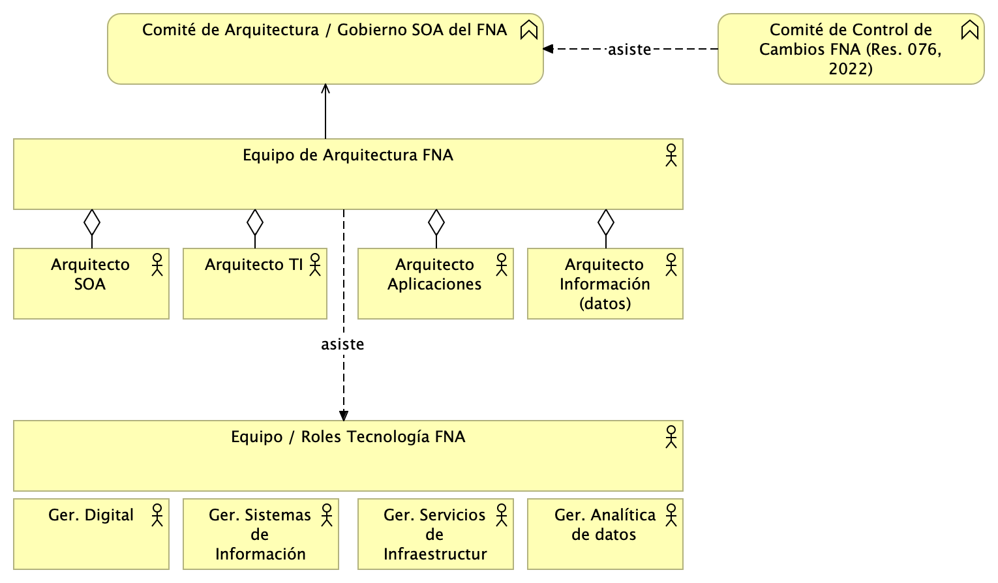

Imagen 2. Roles y Grupos de trabajo del gobierno SOA del FNA.

*Fuente: elaboración propia.*

### Estrategia de Versionamiento

Los proyectos de adquisición tecnológicas que relacionaremos aquí para el manejo de versión tienen que ver únicamente con el versionamiento de los servicios y API, que son los componentes activos hacia los que apunta la arquitectura de referencia SOA 2.0 diagnosticada por este ejercicio. En este sentido, tenemos: para el manejo de la gestión del cambio se requiere la adquisición de los equipos y licencias de un API Gateway (el que la entidad elija pero compatible con la arquitectura 2.0), junto con los equipos para la ejecución de las Herramientas de documentación y gestión de las versiones de servicios, como Swagger, MadCap Flare, y OpenAPI.

### Monitoreo y Operación

La adquisición tecnológica que el FNA debe hacer para cumplir con este punto, *que está relaciondo con DevOps*, es la siguiente: herramienta adicional para gestionar el despliegue y operación de los servicios, como GitLAB CI, Azure DevOps (recomendado si el CSP es Microsoft), TeamCity de JetBrains, o Bamboo de Atlassian.

Como segunda adquisición, ahora respecto a la gestión de contenedores, es requerido las licencias (plan) de gestión de Kubernetes, como Kubecost.

En un tercer nivel de adquisición se encuentran las herramientas para monitoreo de la operación, gestión de alarmas y notificaciones y consumo de infraestructura que complemente a las actuales del FNA, y que sean compatibles con la arquitectura de referencia SOA 2.0. Para este efecto, y de manera puntual, estamos recomendando New Relic, por las capacidades de monitoreo del rendimiento de aplicaciones, de la observabilidad, y de la infraestructura.

En caso de adoptar una estrategía de microservicios se sugiere implementar tecnologías de ‘Service Mesh’ que permitan obtener mayor información y control. Se puede elegír implementar soluciones open source (Ej. Istio) y así mismo las versiones personalizadas en servicios administrador ofrecidas por diferentes proveedores en la nube.

### Infraestructura de datos de autoservicio

Con el fin de llegar a soportar enfoques de gestión de datos como ‘Malla de Datos’(Data Mesh) se puede revisar la infraestructura interna y proveedores actuales para saber con que elementos(datos, gobierno, procesamiento de información, etc) se cuentan que puedan sirvan para completar la arquitectura requerida. Mediante servicios administrados en la nube se puede adquirir todos los servicios o aquellos que hagan falta para lograr contar con “Infraestructura de datos de autoservicio”. A continuación algunos proveedores que ofrecen los servicios o plataformas completas: SAP, Microsoft(Azure), Google Cloud, Amazon AWS.

## Detalles de Implementación de Infraestrutura

A manera de detalle de lo que implican los proyectos del plan de comisionamiento o adquisición tecnológica del FNA delineado arriba, presentamos las vista de información de componentes e infraestructura de las soluciones relacionadas en dichos proyectos.

### Arquitecturas Orientadas a Eventos

Sin duda alguna el mecanismo de comunicación más utilizado en arquitectura orientadas a componentes y servicios es el mecanismo conocido como request-reply. Es decir, comunicaciones basadas en transferencia sincrónica de información. Este mecanismo implica en general, la comunicación entre un servicio consumidor y un servicio proveedor. El servicio consumidor, debe inicialmente localizar al servicio consumidor (posiblemente con ayuda de un ESB) y ejecutar una petición al servicio proveedor. A través de protocolos como SOAP la comunicación se establece y el intercambio de información comienza (posiblemente en datos usando formatos en XML).

En el esquema de comunicación basado en mensajes tres son los conceptos de suma importancia: Eventos, Queries y Comandos.

Los eventos, en una Arquitectura orientada por eventos (EDA) representan hechos cumplidos, que desean ser notificados de manera asíncrona a los demás servicios participantes de una solución.

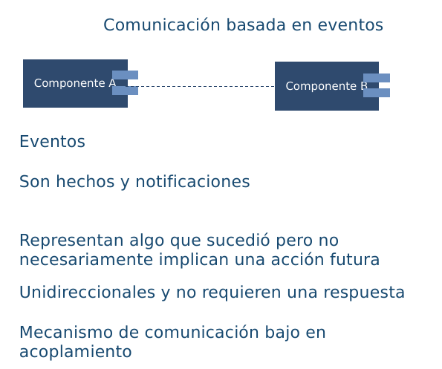

Las consultas, representan peticiones a un servicio, que no tienen efecto de borde.

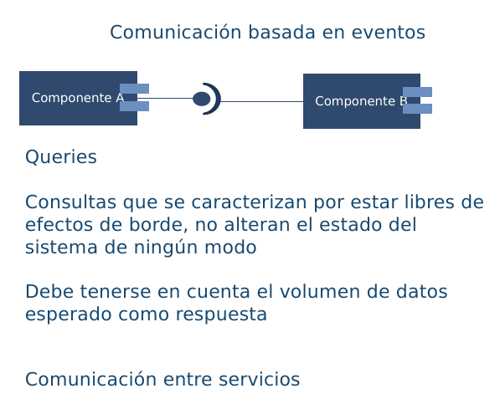

Los comandos, representan una intención de cambio en el estado de la solución. Los comandos son solicitudes que pueden o no ejecutarse, no se tiene certeza de su cumplimiento. En cualquier caso, el resultado de ejecución de un comando, puede tener como resultado un evento notificando a los interesados el resultado obtenido.

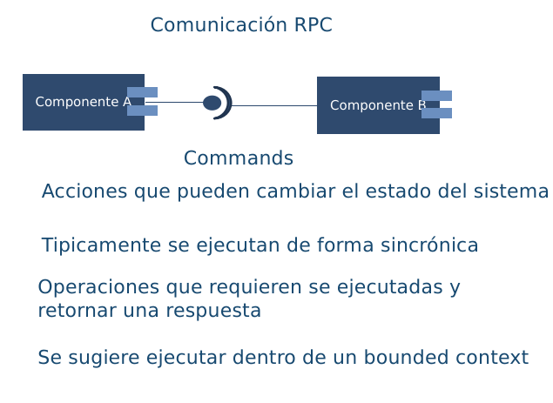

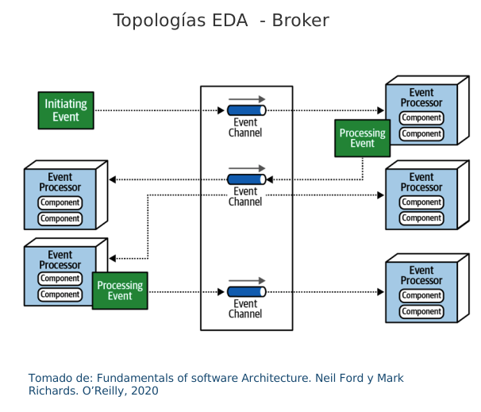

La figura anterior, muestra el esquema de comunicación fundamental en las arquitecturas orientadas a eventos. Para ver los detalles completos de este proyecto que por este estudio hemos consignado, ver […](N03a%a20Vsta%20aSegenta%20SOA%20FNA.md))

### Service Mesh

En los esquemas de comunicación sincrónica, donde los servicios localizan otros servicios y envían peticiones sincrónicas (conteniendo comandos o consultas). Uno de los problemas que pueden surgir, tienen que ver con la necesidad de satisfacer diferentes requisitos de calidad, como la seguridad, la disponibilidad y la escalabilidad. Varias de esos requisitos se resuelven con diferentes componentes, como, por ejemplo, los balanceadores de carga, herramientas de replicación y de autorización y autenticación. Adicionalmente, cada servicio implementa en su lógica, ciertas funcionalidades para manejar este tipo de requisitos, haciendo la complejidad y el mantenimiento de las aplicaciones más complejo. Este escenario se ilustra en la siguiente figura.

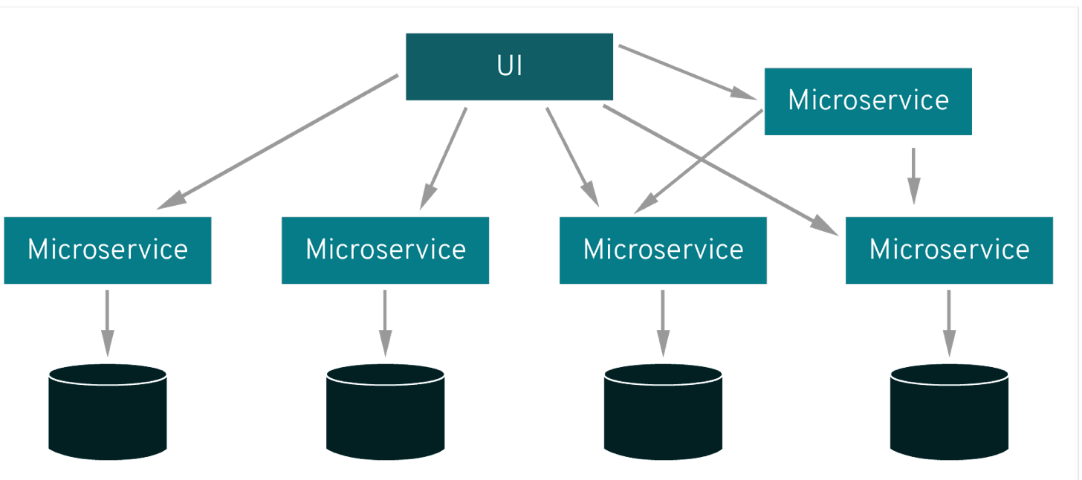

Tomado de: https://www.redhat.com/en/topics/microservices/what-is-a-service-mesh

En un esquema service mesh, cada servicio es acompañado de un proxy (llamado sidecar), este proxy se encarga de gestionar toda la seguridad, disponibilidad y escalabilidad, de forma que los servicios no tengan que preocuparse por estos elementos. La siguiente figura ilustra esta idea.

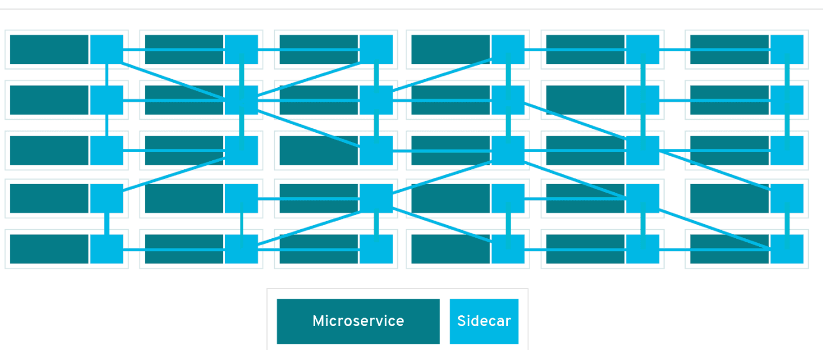

Tomado de: https://www.redhat.com/en/topics/microservices/what-is-a-service-mesh

La siguiente figura resume lo antes expuesto, donde además se ilustran los dos elementos fundamentales de este esquema: data plane y control plane.

El término data plane, se refiere a los proxies (sidecars) asociados a cada microservicio. El control plane se encarga de gobernar los proxies asociados a los microservicios.

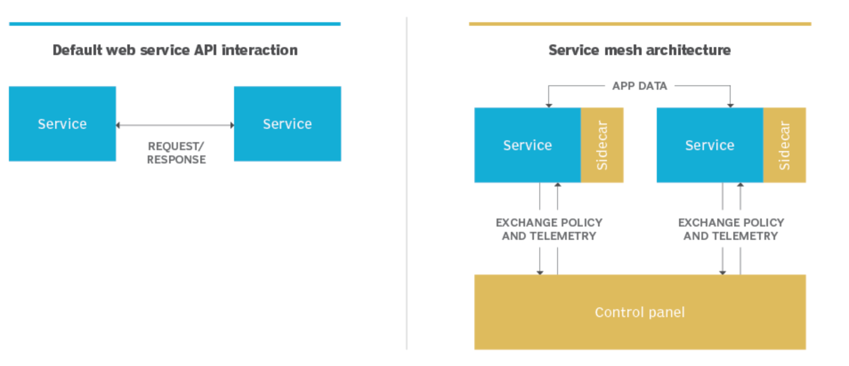

Tomado de: https://www.techtarget.com/searchitoperations/definition/service-mesh

### Plataforma de Integración Híbrida (HIP)

Sin duda alguna tanto las tecnologías basadas en APIs y consumos de servicios síncronos han sido y seguirán siendo pieza clave en las arquitecturas de integración y orquestación de servicios. Las organizaciones han realizado inversiones altas en la instalación y mantenimiento de infraestructura como ESBs sin contar las múltiples soluciones que hoy día se manejan basadas en este esquema de comunicación.

De otra parte, los mecanismos de sincronización y comunicación asíncronos, basados primordialmente en colas de mensajes, se vienen posicionando como una alternativa cada vez más seria a los buses de servicios tradicionales.

Las plataformas de integración híbridas (HIP) se posicionan cada vez más como una forma de conciliar las estrategias de integración tradicionales y las nuevas tendencias orientadas a eventos. Estas plataformas propenden por la transferencia de estado entre sistema de información utilizando las plataformas de mensajería y la consulta de información de forma sincrónica sobre copias con ventanas de consistencia (consistencia eventual)

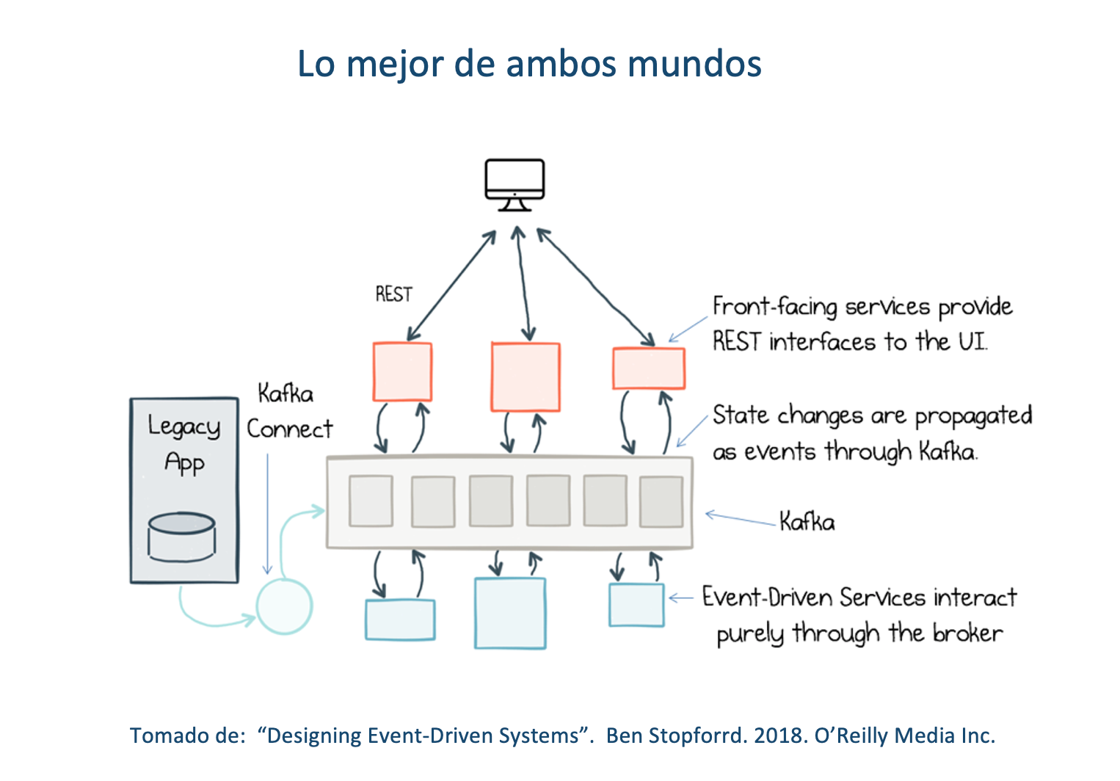

### Hub de Integración Digital (DIH)

Un DIH es un estilo de arquitectura que busca desacoplar sistemas de información en un ecosistema de TI. No solo a nivel de flujo de control sino también a nivel de datos, adicionando una capa de datos de muy baja latencia. Adicionalmente se propone una mezcla de los tipos de conectores expuestos anteriormente. En primer lugar, se cuenta con un API de desacoplamiento. Los DIH permiten trabajar en esquemas híbridos, con despliegues on-premises y despliegues en cloud.

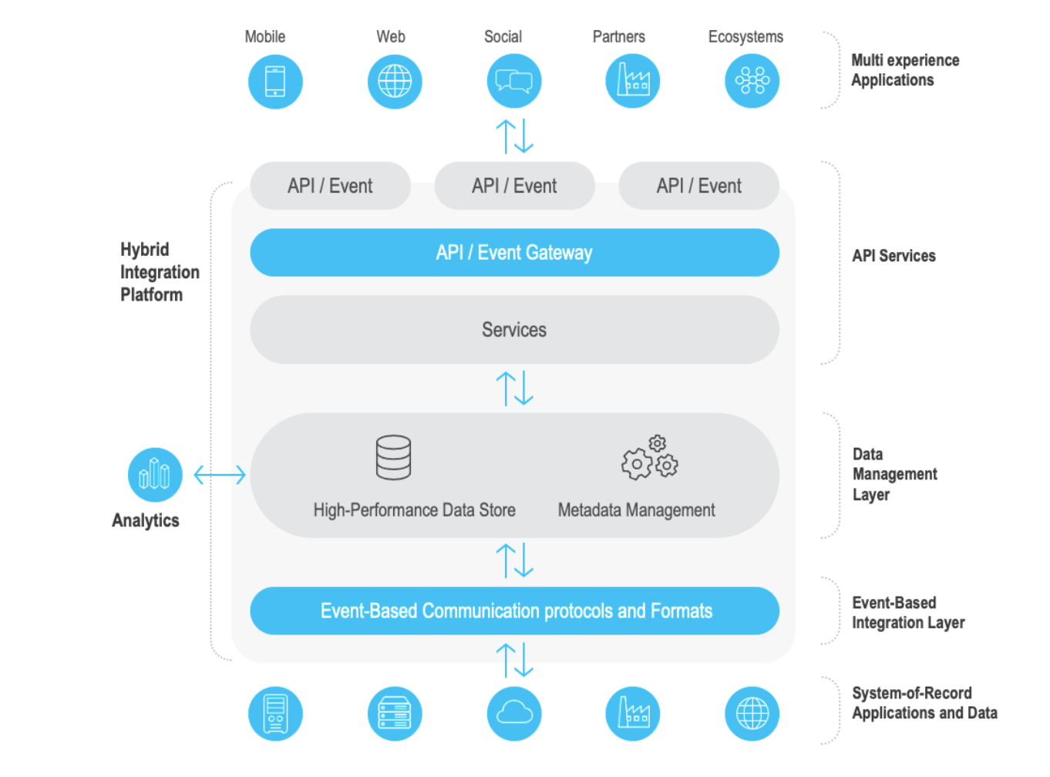

Tomado de: https://www.gigaspaces.com/blog/digital-integration-hub-dih/

Esta arquitectura permite la práctica de técnicas DevOps, como la integración y despliegue continuo. Adicionalmente, esta arquitectura se enfoca en la recolección de datos desde múltiples fuentes de datos.

En las siguiente figuras podemos apreciar la comparación realizada en el informe original de Gartner, entre una arquitectura tradicional basada en APIS en la primera figura y una arquitectura basada en DIH en la segunda figura.

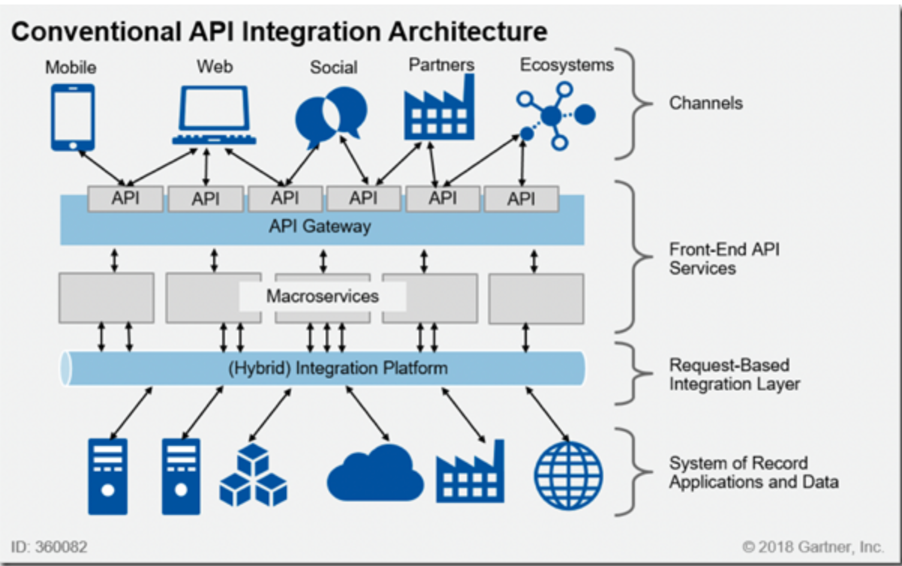

Tomado de: https://mindovermessaging.com/2022/03/29/maximising-your-apis-with-a-digital-integration-hub/

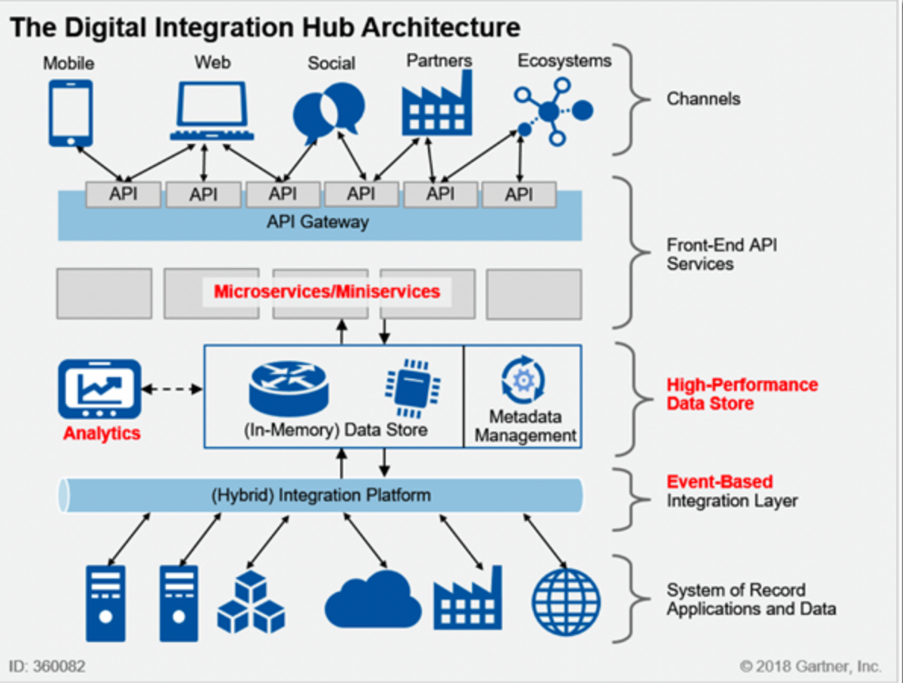

Tomado de: https://mindovermessaging.com/2022/03/29/maximising-your-apis-with-a-digital-integration-hub/

En el esquema basado en DIH la diferencia fundamental radica en una nueva capa ubicada entre el API Gateway y los microservicios y la plataforma híbrida de integración. Esta capa denominada High Performance Data Store (HPDS). Esta capa se alimenta a partir de la plataforma de integración, usualmente utilizando un esquema basado en eventos.